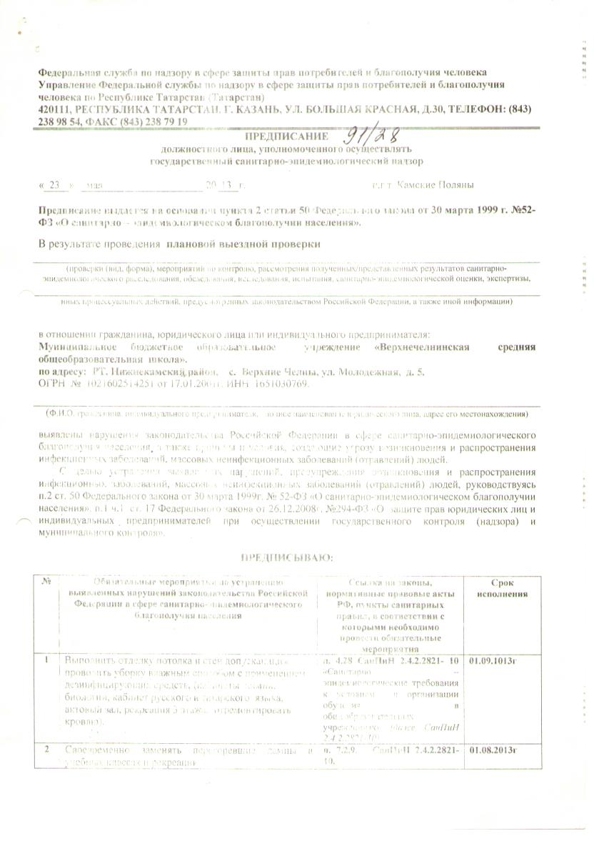
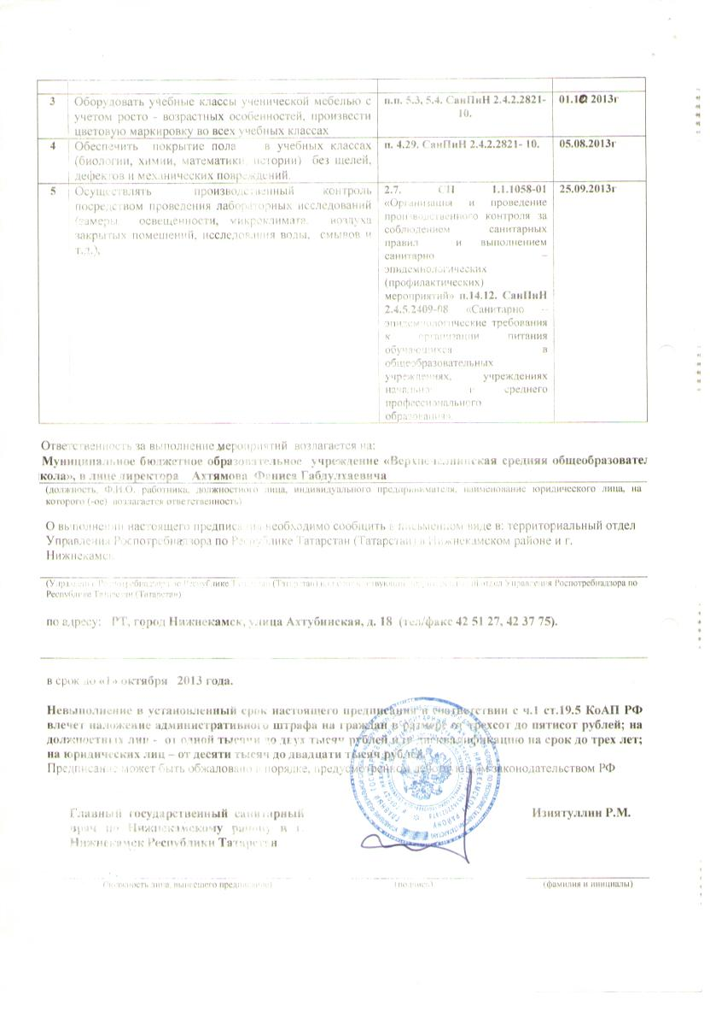
Информация
о выполнении требований пунктов предписания

№  п/п | Обязательные мероприятия по устранению выявленных нарушений | Сроки исполнения | Мероприятия
1 | Выполнить отделку потолка и стен допускающим проводить уборку влажным способом с применением дезинфицирующих средств (кабинет русского языка и татарского языка), кабинет химии, биологии, рекреация 3 этажа, актовый зал отремонтировать кровлю | 01.09.13 | Отделка потолка и стен в кабинетах русского языка и татарского языка отремонтированы материалами (обои убраны, стены покрашены) допускающим проводить уборку влажным способом с применением дезинфицирующих средств
2 | Своевременно заменит перегоревшие лампы в учебных классах и рекреациях | 01.08.13 | Перегоревшие лампы в учебных классах и рекреациях заменены,
3 | Оборудовать учебные классы ученической мебелью с учетом росто-возрастных особенностей. Произвести цветовую маркировку во всех учебных классах | 01.10.2013 | В учебных классах мебель подобран с учетом росто-возрастных особенностей, проведена цветовая маркировка.
4 | Обеспечить покрытие пола в учебных классах (биологии, химии, математики, истории) без щелей, дефектов и механических повреждений | 05.08.13 | Линолеум в учебных классах (биологии, химии, математики, истории) отремонтирован профилями АПС, дефекты и механические повреждения устранены.
5 | Осуществлять производственный контроль посредством проведения лабораторных исследований (замеры освещенности, микроклимата, воздуха закрытых помещений, исследования воды, смывов и т.д.) | 25.09.13 | Производственный контроль осуществляется.

Директор школы Ф.Г. Ахтямов

